PRACTICA 6:

OBJETIVO: Crear particiones, borrarlas y formatear

DESCRIPCIÓN:

Fdisk

**PASO 1: VISUALIZAR LOS DISCOS Y PARTICIONES DE CADA DISCO**

1. Ver todos los discos y todas las particiones de los discos

Fdisk -l

1. Ver un dispositivo concreto

Fdisk -l /dev/sda

Disco: Se identifica mediante /dev/sd?

/dev/sda

/dev/sdb

El numero siguiente indica la partición

Número de particiones:

1-4 MBR (Primerias y 1 extendida)

5 Particiones Lógicas

/dev/sdc1 p

/dev/sdc2 extendida

/dev/sdc5 lógica

…

/dev/sdc12

1. Utilizar el disco /dev/sdb

PASO 2: Utilizar un disco que tiene espacio disponible

Fdisk -l /dev/sdb

Disk /dev/nvme0n1: 8 GiB, 8589934592 bytes, 16777216 sectors

Disk model: ORCL-VBOX-NVME-VER12

Units: sectors of 1 * 512 = 512 bytes

Sector size (logical/physical): 512 bytes / 512 bytes

I/O size (minimum/optimal): 512 bytes / 512 bytes

Disk /dev/sda: 20 GiB, 21474836480 bytes, 41943040 sectors

Disk model: VBOX HARDDISK

Units: sectors of 1 * 512 = 512 bytes

Sector size (logical/physical): 512 bytes / 512 bytes

I/O size (minimum/optimal): 512 bytes / 512 bytes

Disklabel type: gpt

Disk identifier: **8C2E6231-C1F7-4F3D-A68E-0B95A9B45400 Identificador de disco, cada disco tiene uno diferente.**

Device Start End Sectors Size Type

/dev/sda1 2048 4095 2048 1M BIOS boot 🡪 Grub de arranque

/dev/sda2 4096 41940991 41936896 20G Linux filesystem

Disk /dev/sdb: 16 GiB, 17179869184 bytes, 33554432 sectors

Disk model: HARDDISK

Units: sectors of 1 * 512 = 512 bytes

Sector size (logical/physical): 512 bytes / 512 bytes

I/O size (minimum/optimal): 512 bytes / 512 bytes

Disklabel type: dos

Disk identifier: 0xb51d145c

Device Boot Start End Sectors Size Id Type

/dev/sdb1 2048 2099199 2097152 1G 83 Linux

/dev/sdb2 2099200 4196351 2097152 1G 83 Linux

/dev/sdb3 4196352 29362175 25165824 12G 5 Extended

/dev/sdb5 4198400 8392703 4194304 2G 83 Linux

Disk /dev/sdc: 8 GiB, 8589934592 bytes, 16777216 sectors

Disk model: VBOX HARDDISK

Units: sectors of 1 * 512 = 512 bytes

Sector size (logical/physical): 512 bytes / 512 bytes

I/O size (minimum/optimal): 512 bytes / 512 bytes

Disk /dev/sdd: 8 GiB, 8589934592 bytes, 16777216 sectors

Disk model: VBOX HARDDISK

Units: sectors of 1 * 512 = 512 bytes

Sector size (logical/physical): 512 bytes / 512 bytes

I/O size (minimum/optimal): 512 bytes / 512 bytes

b) Identificar que particiones poseemos

/dev/sdb1 2048 2099199 2097152 1G 83 **Linux 🡪** Si tienen números de 1-4 y pone LINUX son particiones PRIMARIAS

/dev/sdb2 2099200 4196351 2097152 1G 83 **Linux**

/dev/sdb3 4196352 29362175 25165824 12G 5 Extended 🡪 Extended indica que es extendida

/dev/sdb5 4198400 8392703 4194304 2G 83 Linux 🡪 A partir del nº 5 son particiones LÓGICAS

Crearemos una partición PRIMARIA de 2 GB (ya que es el espacio que tenemos disponible para ello).



**NO PODEMOS CREAR UNA PARTICIÓN DE 2GB YA QUE EL TAMAÑO DISPONIBLE SE HA REDUCIDO POR LAS ESTRUCTURAS DE FICHEROS.**



Se ha creado la nueva partición 4 con un tamaño CERCANO a los 2GB

**Información de una partición (i)**

Command (m for help): **i**

Partition number (1-5, default 5): 1

Device: /dev/sdb1

Start: 2048

End: 2099199

Sectors: 2097152

Cylinders: 131

Size: 1G

Id: 83

Type: Linux

Start-C/H/S: 0/32/33

End-C/H/S: 130/170/40

Al crear una partición nueva y estar todas las primarias en uno se crea **automáticamente** una partición lógica. (En este caso la 6) **LA CREAREMOS DE 5GB**

Ahora crearemos otra más pequeña, en este caso de 512MB.

Obtenemos el siguiente resultado:

**Device Boot Start End Sectors Size Id Type**

**/dev/sdb1 2048 2099199 2097152 1G 83 Linux**

**/dev/sdb2 2099200 4196351 2097152 1G 83 Linux**

**/dev/sdb3 4196352 29362175 25165824 12G 5 Extended**

**/dev/sdb4 29362176 33554431 4192256 2G 83 Linux**

**/dev/sdb5 4198400 8392703 4194304 2G 83 Linux**

**/dev/sdb6 8394752 18880511 10485760 5G 83 Linux**

**/dev/sdb7 18882560 19931135 1048576 512M 83 Linux**

Vamos a crear la **ÚLTIMA** partición que ocupe **TODO EL ESPACIO**

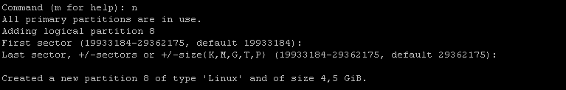

Y visualizamos el resultado:

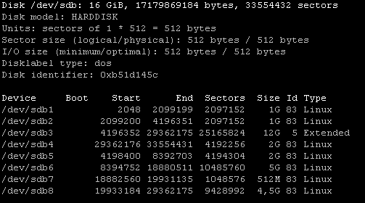

e) Intentar hacer una nueva partición cuando el disco está usador por completo.

**NOS INDICA QUE NO HAY SECTORES DISPONIBLES**

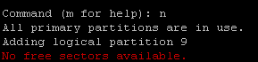

PASO 4: Tipo de sistemas de ficheros

Repasar **Windows**

**-**NTFS

-FAT

-FAT32

-exFAT

-RAW (*)

NOTA: EXCEPCIÓN en LINUX (Dispositivos Unix) puedo ver todos los tipos de particiones, y tanto como GPT o MBR se identifican como PARTICIÓN

LINUX

-ext 🡪 83 LINUX

- SWAP 🡪 82

a) Listar la tabla de particiones que admite MBR = fdisk

fdisk /dev/sdb

Listo las posibles particiones que tengo

0 Empty 24 NEC DOS 81 Minix / old Lin bf Solaris

1 FAT12 27 Hidden NTFS Win 82 Linux swap / So c1 DRDOS/sec (FAT-

2 XENIX root 39 Plan 9 83 Linux c4 DRDOS/sec (FAT-

3 XENIX usr 3c PartitionMagic 84 OS/2 hidden or c6 DRDOS/sec (FAT-

4 FAT16 <32M 40 Venix 80286 85 Linux extended c7 Syrinx

5 Extended 41 PPC PReP Boot 86 NTFS volume set da Non-FS data

6 FAT16 42 SFS 87 NTFS volume set db CP/M / CTOS / .

7 HPFS/NTFS/exFAT 4d QNX4.x 88 Linux plaintext de Dell Utility

8 AIX 4e QNX4.x 2nd part 8e Linux LVM df BootIt

9 AIX bootable 4f QNX4.x 3rd part 93 Amoeba e1 DOS access

a OS/2 Boot Manag 50 OnTrack DM 94 Amoeba BBT e3 DOS R/O

b W95 FAT32 51 OnTrack DM6 Aux 9f BSD/OS e4 SpeedStor

c W95 FAT32 (LBA) 52 CP/M a0 IBM Thinkpad hi ea Rufus alignment

e W95 FAT16 (LBA) 53 OnTrack DM6 Aux a5 FreeBSD eb BeOS fs

f W95 Ext'd (LBA) 54 OnTrackDM6 a6 OpenBSD ee GPT

10 OPUS 55 EZ-Drive a7 NeXTSTEP ef EFI (FAT-12/16/

11 Hidden FAT12 56 Golden Bow a8 Darwin UFS f0 Linux/PA-RISC b

12 Compaq diagnost 5c Priam Edisk a9 NetBSD f1 SpeedStor

14 Hidden FAT16 <3 61 SpeedStor ab Darwin boot f4 SpeedStor

16 Hidden FAT16 63 GNU HURD or Sys af HFS / HFS+ f2 DOS secondary

17 Hidden HPFS/NTF 64 Novell Netware b7 BSDI fs fb VMware VMFS

18 AST SmartSleep 65 Novell Netware b8 BSDI swap fc VMware VMKCORE

1b Hidden W95 FAT3 70 DiskSecure Mult bb Boot Wizard hid fd Linux raid auto

1c Hidden W95 FAT3 75 PC/IX bc Acronis FAT32 L fe LANstep

1e Hidden W95 FAT1 80 Old Minix be Solaris boot ff BBT

a.2) Cambiar particiones:

t 🡪 CAMBIAR LAS PARTICIONES

NÚMERO DE LA PARTICIÓN (PREVIAMENTE P)

Command (m for help): t

Partition number (1-8, default 8): 2

Hex code (type L to list all codes):

**Nos pide un CÓDIGO DE LA PARTICIÓN (SI NO LO CONOCEMOS PODEMOS LISTARLO CON L)**

En este caso agregaremos una SWAP (82)

82 Linux swap / So

/dev/sdb1 2048 2099199 2097152 1G 83 Linux

**/dev/sdb2 2099200 4196351 2097152 1G 82 Linux swap / Solaris 🡪** Partición SWAP

/dev/sdb3 4196352 29362175 25165824 12G 5 Extended

/dev/sdb4 29362176 33554431 4192256 2G 83 Linux

/dev/sdb5 4198400 8392703 4194304 2G 83 Linux

/dev/sdb6 8394752 18880511 10485760 5G 83 Linux

/dev/sdb7 18882560 19931135 1048576 512M 83 Linux

/dev/sdb8 19933184 29362175 9428992 4,5G 83 Linux

Ahora estableceremos la **partición 5 a ntfs**

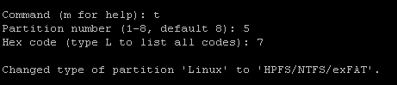

**NOTA: EL SISTEMA DE FICHEROS NO SE CREA HASTA QUE NO SE FORMATEA**

**NOTA: LOS CAMBIOS QUE SE REALIZAN EN fdisk, no surgen efecto hasta que no se guardan o guarda la tabla (w salir) en memoria RAM**

b) Listar la tabla de particiones GPT = gdisk

numero =16 0…16768 = 16678 particiones (16678) 00..FF

c) Salir y guardar los datos de la tabla de particiones

w 🡪 GUARDAR Y SALIR

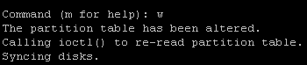

PASO : FORMATEAR mediación de órdenes

/bin /sbin

1. Visualizar el directorio activo

Pwd



1. Borrar la pantalla

Clear

1. Acceder a un directorio cd

Cd /sbin

Cd /

Que hay en el directorio raíz

Ls -l

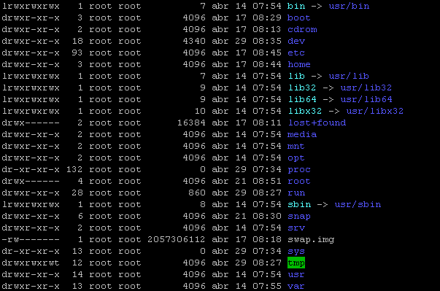

L 🡪 Enlace

D –> directorio

**-rw------- 1 root root 2057306112 abr 17 08:18 swap.img 🡪 Directorio de la SWAP**

**lrwxrwxrwx 1 root root 8 abr 14 07:54 sbin -> usr/sbin 🡪 SBIN**

1. Lista órdenes de formateo:

Buscamos los archivos para formatear mediante

**root@svralumno:/sbin# ls -l mk\***

lrwxrwxrwx 1 root root 8 may 12 2018 mkdosfs -> mkfs.fat

-rwxr-xr-x 1 root root 137848 feb 14 06:08 mke2fs

-rwxr-xr-x 1 root root 14568 abr 2 15:29 mkfs

-rwxr-xr-x 1 root root 35048 abr 2 15:29 mkfs.bfs

-rwxr-xr-x 1 root root 462368 feb 15 15:52 mkfs.btrfs

-rwxr-xr-x 1 root root 43168 abr 2 15:29 mkfs.cramfs

lrwxrwxrwx 1 root root 6 feb 14 06:08 mkfs.ext2 -> mke2fs

lrwxrwxrwx 1 root root 6 feb 14 06:08 mkfs.ext3 -> mke2fs

lrwxrwxrwx 1 root root 6 feb 14 06:08 **mkfs.ext4** -> mke2fs 🡪 Para formatear en EXT4

-rwxr-xr-x 1 root root 35328 may 12 2018 mkfs.fat

-rwxr-xr-x 1 root root 108784 abr 2 15:29 mkfs.minix

lrwxrwxrwx 1 root root 8 may 12 2018 mkfs.msdos -> mkfs.fat

**lrwxrwxrwx 1 root root 6 may 3 2019 mkfs.ntfs -> mkntfs 🡪** Formatear en NTFS

lrwxrwxrwx 1 root root 8 may 12 2018 mkfs.vfat -> mkfs.fat

-rwxr-xr-x 1 root root 375032 mar 3 20:42 mkfs.xfs

-rwxr-xr-x 1 root root 22704 dic 17 16:41 mkhomedir_helper

-rwxr-xr-x 1 root root 11792 abr 9 07:35 mkinitramfs

-rwxr-xr-x 1 root root 14648 feb 14 06:08 mklost+found

-rwxr-xr-x 1 root root 88176 may 3 2019 mkntfs

**-rwxr-xr-x 1 root root 108784 abr 2 15:29 mkswap 🡪** Formatear en la SWAP

d.1) Formatear una partición en ext4

mkfs.ext4 /dev/sdb1

**root@svralumno:/sbin# mkfs.ext4 /dev/sdb1**

mke2fs 1.45.5 (07-Jan-2020) 🡪 Indica la version del formateo

Creating filesystem with 262144 4k blocks and 65536 inodes **🡪** Indica bloques e inodos

Filesystem **UUID: 82a2dd39-ff76-4d2f-b81c-849cd3a18234 🡪** Número único de identificación

Superblock backups stored on blocks:

**32768, 98304, 163840, 229376 🡪** Donde está el superbloque y los bloques que ocupa

Allocating group tables: done

Writing inode tables: done

Creating journal (8192 blocks): done

Writing superblocks and filesystem accounting information: done

**d.2)** Formateamos una partición en NTFS

**lrwxrwxrwx 1 root root 6 may 3 2019 mkfs.ntfs -> mkntfs**

mkntfs /dev/sdb5 (formatearemos la primera partición lógica)

**root@svralumno:/sbin# mkntfs /dev/sdb5**

**Cluster size has been automatically set to 4096 bytes.**

**Initializing device with zeroes: 100% - Done.** 🡪 Se muestra un %

**Creating NTFS volume structures.**

**mkntfs completed successfully. Have a nice day.** 🡪 Muestra que ya se ha completado

**root@svralumno:/sbin#**

d.3) Tenemos una partición SWAP y se formatea

**mkswap /dev/sdb2**

root@svralumno:/sbin# mkswap /dev/sdb2

Setting up **swapspace version 1, size = 1024 MiB (1073737728 bytes)**

no label, UUID=9481637e-6b6d-449c-8a80-ad33f1aae153

NOTA: Para visualizar las variables utilizo el comando SET

Si quiero ejecutar un MK puedo realizarlo en cualquier lugar (sin la necesidad de encontrarme en bin/sbin)

PASO : Usar una partición ya formateada. HAY QUE MONTARLA

/mnt 🡪 entorno de texto

/media 🡪 Entorno gráfico

1. Acceder al directorio /mnt crear subdirectorios, para realizar los puntos de montaje.

Cd /mnt

Ls -l

**root@svralumno:/sbin# cd /mnt**

**root@svralumno:/mnt# ls -l**

**total 0**

mkdir Linux

mkdir ntfs

**root@svralumno:/mnt# mkdir linux**

**root@svralumno:/mnt# mkdir ntfs**

**root@svralumno:/mnt# ls -l**

**total 8**

**drwxr-xr-x 2 root root 4096 abr 29 09:08 linux**

**drwxr-xr-x 2 root root 4096 abr 29 09:08 ntfs**

LA SWAP NO TIENE UN PUNTO DE MONTAJE EN UN DIRECTORIO, SE CREA EN MEMORIA

1. MONTAR UN SISTEMA DE FICHEROS EN UN PUNTO DE MONTAJE (directorio)

El punto de montaje debe estar **vacío**

Se utiliza Mount

**Mount /dev/sdb1 /mnt/linux**

Crear un fichero denominado salida que contenga la información del ls:

Mkdir ls -l > salida

CAMBIAR EL NOMBRE A UN DIRECTORIO

MV

1. DESMONTAR UN SISTEMA DE FIHCEROS.

**UMOUNT**

HAY QUE ESTAR FUERA DEL DIRECTORIO DE MONTAJE

Cd ..

¿Cómo desmonto?

Consultar los sistemas de ficheros montados

**Mount**

En este caso nos debemos fijar en la última línea

**/dev/sdb1 on /mnt/linux type ext4 (rw,relatime)**

Desmontar

**Umount /mnt/Linux**

Para comprobar que se ha desmontado correctamente realizamos ls -l en el directorio LINUX

**root@svralumno:/mnt# ls -l linux**

**total 0**

**root@svralumno:/mnt#**